Edukacja dla bezpieczeństwa Proszę zrobić zdjęcie zeszycie i odesłana adres jolanta.nenko@onet.pl

Lekcja
Temat: Pomoc osobie nieprzytomnej.
Zapoznaj się z filmem https://www.youtube.com/watch?v=w2-Ah8SfmPU
- Znajdź i odpowiedz w zeszycie kto to jest osoba nieprzytomna - zapisz w zeszycie
- Przerysuj schemat do zeszytu
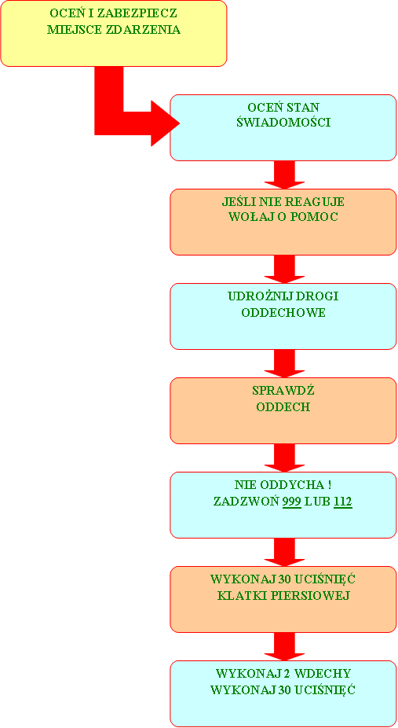
- Odpowiedz na pytanie do zeszytu: Jak mogę zadbać o własne bezpieczeństwo podczas ratowania innej osoby
- Spróbuj odpowiedzieć na pytania
- Spieszy z pomocą _ _ _ _ _ _ _ _
- Służy do kontaktowania się m.in. z numerami alarmowymi _ _ _ _ _ _ _
- Wzywasz je, wybierając 999 _ _ _ _ _ _ _ _ _

Odpowiedz na pytania (podkreśl) Czy zadania wykonałeś: a) samodzielnie, b) z niewielką pomocą członków rodziny, c) z dużą pomocą członków rodziny.
- Odeślij zdjęcie swojej pracy w zeszycie na adres mailowy: jolanta.nenko@onet.pl – czekam 25.03 od godziny 9.00-20.00

